I. Практика C++

1. Имеется 2 класса А и B:
сlass A
{
public:
virtual int foo(void)
{
return 1;
}
};
сlass B : public A
{
public:
virtual int foo(void)
{
return 2;
}
};

и следующий код:

A *value = makeSomeObject();
cout << value->foo() << endl;

Что будет напечатано?

2. Правильная ли эта программа?
Если неправильная, то в чем и как ее исправить чтобы она стала правильной. Исправить, надо не трогая код функции main. (исходная программа компилируется, запускается, пропущенных точек запятых искать не надо)

#define BUFFER_SIZE 10000

class A
{
private:
double * m_Data;

void Init (double _P)
{
for (int Count = 0; Count < BUFFER_SIZE; ++Count)
{
m_Data[Count] = _P;
}
}
public:
A (double _P)
{
m_Data = new double [BUFFER_SIZE];
Init(_P);
}

virtual ~A (void)
{
delete [] m_Data;
}

A & operator << (int _P)
{
Init(_P);
return (*this);
}
};

void F (A _a)
{
_a << 20;
}

int main (int argc, char* argv[])
{
A a(10);
F(a);
a << 30;

return 0;
}

3. Правильная ли эта программа?
Если неправильная, то в чем и как ее исправить чтобы она стала правильной. Исправить, надо не трогая код функции main. (исходная программа компилируется, запускается, пропущенных точек запятых искать не надо)

#include <stdio.h>

class Base
{
public:
Base(int _i)
{
m_pBaseData = new int(_i);
}
~Base()
{
if (m_pBaseData!=NULL)
{
delete m_pBaseData;
}
}
private:
int * m_pBaseData;
};

class Derived : public Base
{
public:
Derived(int _i, int _j) : Base (_j)
{
m_pDerivedData = new int(_i);
}
~Derived()
{
if (m_pDerivedData!=NULL)
{
delete m_pDerivedData;
m_pDerivedData = NULL;
}
}
private:
int * m_pDerivedData;
};

int main(int argc, char* argv[])
{

Base * pDerived = new Derived(7, 17);
delete pDerived;
return 0;
}

4. Что будет на экране после выполнения следующего кода:
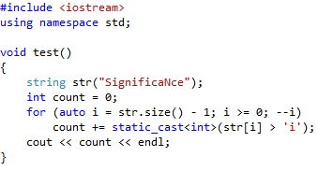

5. Что будет на экране после выполнения следующего кода:
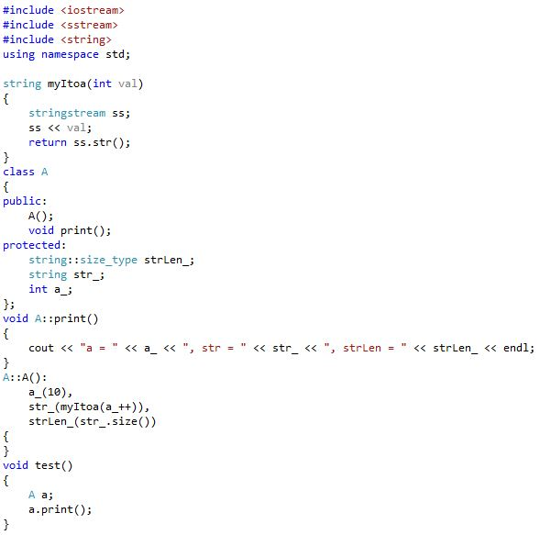

6. Дана программа:

int main(int argc, char* argv[])
{
printf (“Hello world!”)
return 0;
}

Необходимо, чтобы программы вывела на экран фразу “Best C++ “Hello world!” program”.
Тело функции main изменять нельзя.

II. Структуры данных и алгоритмы
(асимптотическая сложность алгоритмов)
- Укажите сложность операций для контейнеров

Контейнеры | Вставка элемента | Удаление элемента | Поиск элемента
std:vector
std:list
std:map
std:unordered_set

- Есть множество элементов. Каждый раз по этому множеству элементов надо проходиться из начала в конец и при определенных условиях удалять из него произвольные элементы.
Предложите минимум 2 коллекции из языка С++, которые было бы оптимально использовать в данной задаче.
- Список
Задан односвязный список, например:

A -> B -> C -> ... -> X -> Y -> Z

Необходимо развернуть список, т.е, чтобы его крайний элемент стал первым, предпоследний вторым,и т.д, и в конце концов, первый элемент стал бы крайним элементом.

Z -> Y -> X -> ... -> C -> B -> A

Сложность: O(N), доступная память: O(1).

замечание: можно модифицировать исходный список.

III. Многопоточность

1. std::lock_guard - как работает, зачем нужен

2. Mutex - как работает, на чем построен, в чем отличие от критической секции?

3. Что такое дедлок? Как возникает дедлок? Какие есть стратегии для избегания дедлоков?

IV. ООП

- Дайте определение понятию инкапсуляция.

- Дайте определение понятию наследование.

- Дайте определение понятию полиморфизм.

- Укажите и прокомментируйте пожалуйста все «плохие моменты» на ваш взгляд в нижеследующем коде:

class WorstClassEverInterface
{
public:
virtual char* GetData() = 0;
};

class WorstClassEver : public WorstClassEverInterface
{
public:
WorstClassEver()
: Count(-1)
, Memeber(Memeber)
{
RawValue = new char[1024];

if (Count > 1)
throw int(0);
}

~WorstClassEver()
{
delete RawValue;
if (RawValue)
throw int(5);
}

char* GetData()
{
return RawValue;
}

private:
char* RawValue;
std::string Memeber;
unsigned Count;
};

int _tmain(int argc, _TCHAR* argv[])
{
std::auto_ptr<WorstClassEverInterface> test(new WorstClassEver());
return 0;
}

V. Прикладные вопросы.
- Опыт кроссплатформенной разработки?

- Опыт проектирование распределенных систем
Какие существуют наиболее распространённые архитектурные подходы в построении распределенных систем?
Наиболее распространенные протоколы и подходы для связи компонент (слоев) в распределенных системах?

- REST (Representational state transfer). Что это и зачем нужно?

- Знакомы ли Вы с паттернами проектирования? Если да, то назовите несколько наиболее часто Вами употребляемых. Поясните их назначение.

XML
1. Какие существуют способы проверки корректности XML-документов?

2. Что такое атрибуты?

SQL
1. Что такое первичный ключ?

2. Что такое внешний ключ?

3. Дана таблица T1, в которой 5 записей, и таблица T2, в которой 10 записей. Написан запрос:
SELECT * FROM T1, T2. Сколько записей будет выбрано?

4. Пусть существуют две таблицы

Таблица студентов вида:
Идентификатор(ID) Фамилия студента(NAME)

Таблица оценок студентов вида:
Идентификатор(ID) Оценка(VALUE)

Напишите запрос, который выведет количество разных оценок у каждого студента в следующем виде:
Фамилия, Оценка, Количество оценок

